出國報告（出國類別：參加會議）

參加Seatrade亞洲郵輪論壇
及
金龍頭開發案合資協議會議

單位 | 職稱 | 姓名
臺灣港務公司 | 董事長 | 張志清
臺灣港務公司 | 研究委員 | 陳武藏
臺灣港務公司 | 督導 | 唐伯芬
臺灣港務公司 | 高級管理師 | 童大維
出國期間 | 103年11月20日至103年11月21日
報告日期 | 104年02月03日
內容摘要：
Seatrade 每年皆定期於亞洲港口間舉辦郵輪論壇，邀集國際郵輪業者、亞洲港口、郵輪碼頭經營業者及旅行業者就產業發展趨勢進行研討，以促進郵輪產業在亞洲之未來發展。本公司董事長此次受論壇主辦單位邀請，於「亞洲郵輪碼頭基礎建設」研討會中發表演說，並與各界業者進行研討。
此外，本公司為開發澎湖縣馬公港金龍頭營區，刻正與美國皇家加勒比遊輪集團(RCCL)洽談合作計畫，共同興建郵輪碼頭並開發周邊商業區。本公司與RCCL於參加此論壇之際，就合資協議內容及合資公司成立時程規劃進行商議。
內容大綱 頁次
壹、目的……………………………………………………………………………… 4
貳、出國期間………………………………………………………………………… 4
参、考察行程………………………………………………………………………… 5
肆、考察內容摘要…………………………………………………………………… 6
一、考察重點………………………………………………………………………… 6
二、內容摘要 ……………………………………………………………………… 6
(一) 「亞洲郵輪碼頭基礎建設」研討會…………………………………………6
(二) 合資協議會議紀要 ……………………………………………………… 8
三、心得與建議………………………………………………………………………9
(一)心得 ………………………………………………………………………… 9
(二)建議………………………………………………………………………… 10
四、附錄-簡報內容…………………………………………………………………11

目的
- 於郵輪論壇發表演說:
Seatrade 每年皆定期於亞洲港口間舉辦郵輪論壇，邀集國際郵輪業者、亞洲港口、郵輪碼頭經營業者及旅行業者就產業發展趨勢進行研討，以促進郵輪產業在亞洲之未來發展。本公司董事長此次受論壇主辦單位邀請，於「亞洲郵輪碼頭基礎建設」研討會中發表演說，並與各界業者進行研討。
- 參加合資協議會議:
本公司為開發澎湖縣馬公港金龍頭營區，刻正與美國皇家加勒比遊輪集團(RCCL)洽談合作計畫，共同興建郵輪碼頭並開發周邊商業區。本公司與RCCL於參加此論壇之際，就合資協議內容及合資公司成立時程規劃進行商議。

出國期間：
103年11月20日至103年11月21日，計2天。

行程
日期 | 時間 | 地點 | 行程內容
11月20日(四) | 早上 | 臺灣-香港 | 自臺灣啟程前往香港。
11月20日(四) | 下午 | 香港 | 辦理論壇報到手續。
11月20日(四) | 晚上 | 香港 | 參加主辦單位舉辦之迎賓晚宴。
11月21日(五) | 早上 | 香港 | 參加郵輪論壇，本公司董事長於「亞洲郵輪碼頭基礎建設」研討會中發表演說。
11月21日(五) | 下午 | 香港 | 與美國皇家加勒比遊輪集團(RCCL)召開會議，討論合資協議內容。
11月21日(五) | 晚上 | 香港-臺灣 | 搭機返回台灣

內容摘要：

「亞洲郵輪碼頭基礎建設」研討會
Seatrade郵輪論壇除了邀請產業知名人士，如皇家加勒比遊輪集團資深副總裁Mr.Paul 及雲頂集團資深副總裁Mr.Hackman之外，本公司董事長亦受邀於「亞洲郵輪碼頭基礎建設」研討會中發表英文演說，並與各界業者進行研討，相關資訊如下:
- 參與研討人士:
1. 臺灣港務公司-張志清董事長
2. Land Design 水岸開發設計-Mr. Scott設計顧問
3. 釜山港務局-Mr. Lim局長
4. 新加坡郵輪碼頭-Ms. Siaw執行長
5. 皇家加勒比郵輪集團-Mr. Tercek 副總裁
6. 香港旅發局-Mr. Yung 委員
- 研討會演說:
主題:臺灣港口之郵輪碼頭投資- Is terminal investment by Taiwan
International ports matching the growth of cruise tourism in Taiwan?
內容:
- 臺灣郵輪碼頭發展核心:
- 增加具有觀光價值的郵輪港。
- 硬體建設功能完備的郵輪母港(基隆、高雄)。
- 郵輪旅客導向。
- 說明臺灣各港郵輪航線與船客數據。
- 介紹台灣目前正在興建的郵輪母港之旅運大樓。
- 介紹台灣正在開發的郵輪港口新航點。
- 說明郵輪旅客導向之概念:
- 安全至上-提供大型郵輪可安全掛靠的碼頭、旅客可安全
上下船的設施。
- 效率至上-提供旅客可快速通關的設施、整合港口與景點
之間的交通，提供旅客最快速可到達觀光景點
的運輸模式。
- 最佳體驗-結合港區與地方資源，創造新景點，藉以提供旅客最佳的體驗。
- 結語:說明臺灣港務公司具有政府資源作為後盾，可提供郵輪業者、郵輪旅客以及郵輪產業鏈中各個環節的業者最佳的服務。

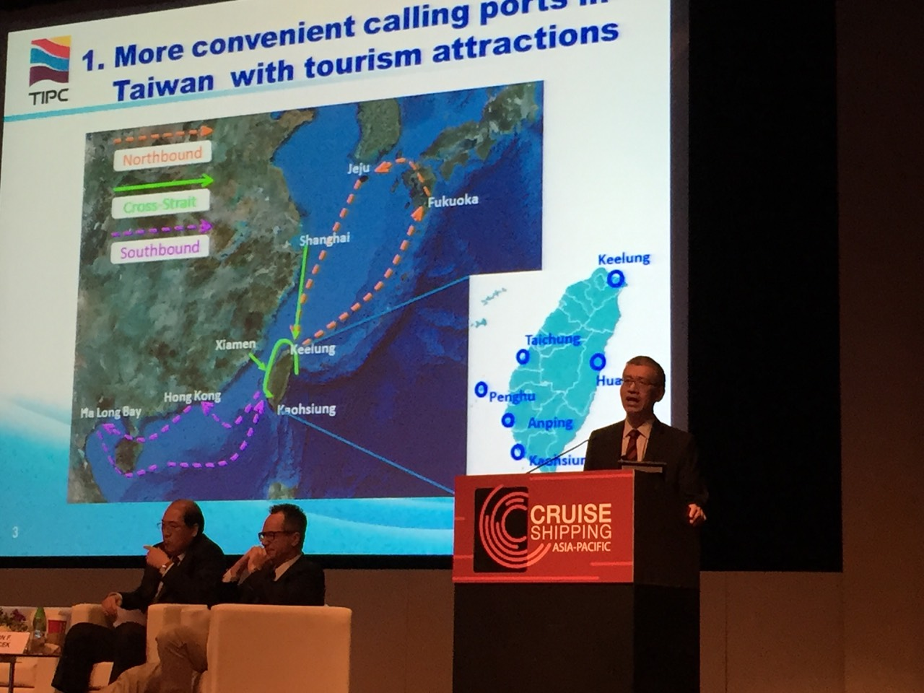
<臺灣港務公司董事長於論壇發表演說>

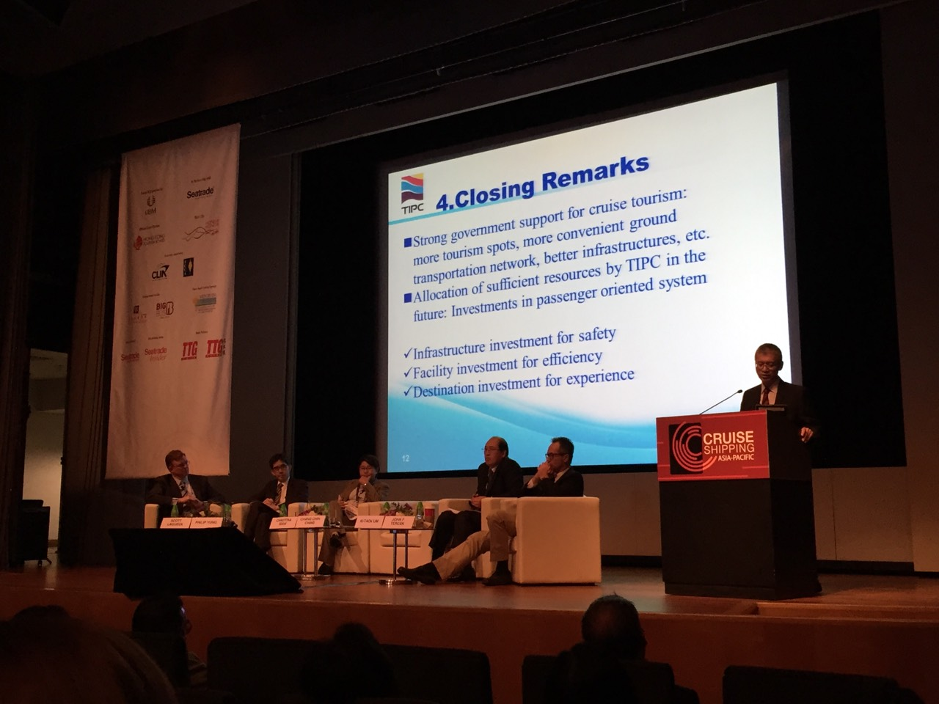
<臺灣港務公司董事長於論壇發表演說>

合資協議會議紀要
- 會議內容:
- 合資公司成立: 未來合資公司將由RCCL來台設立之子公司與本公司共同出資設立，相關時程如下:
- RCCL將於103年12月底前完成在台之子公司設立。
- RCCL將於104年2月底前完成投資案之內部評估流程。
- 合資公司將於104年4月前完成設立。
- 碼頭工程:RCCL建議碼頭工程之相關細節由本公司來主導，包含後續施工之承包商、監工單位遴選；碼頭工程建議以節省成本為前提，如期如質完成。無須為了縮短工期而增加興建費用。
- 可行性分析:
- 澎湖地區近年之每日氣象資料(風速、雨量、氣溫)。
- 金龍頭開發區及後線區域之陸域調查(RCCL方提供明細)。
- 操船模擬(RCCL辦理，台灣領港赴邁阿密參與操船模擬)。
- 篤行十村、莒光新村開發案:
- RCCL方於103年12月中提交篤行十村、莒光新村之開發構想。
- 積極爭取誠品共同開發篤行十村、莒光新村，合作模式可再與誠品研商。
- 篤行十村、莒光新村承包商之遴選建議找施工品質較佳、承做過類似開發案 (如華山、駁二) 之業者。
- 其他:
- 104年6月RCCL旗下之海洋神話號將由廈港集團包船來台目前仍就接駁船靠港的泊位與澎管處及縣政府協調中。由於此行程是RCCL評估澎湖市場性之重要指標，因此，本公司需透過各管道協助海洋神話號之接駁船可順利靠港。
- 提供銀行資訊供RCCL參考，以協助其在台融資需求。

心得及建議
- 心得:
本公司於103年11月20-21日由董事長率隊赴香港參加Seatrade郵輪論壇，宣傳臺灣港口關於郵輪產業之未來發展，獲得各界注目。本公司除發表演說之外，另與RCCL就雙方合資協議及合資公司成立等議題進行會談，會談結果順利，雙方就合資公司設立時程達成共識。此外，本公司並於11月21日中午與該公司資深副總裁Mr. Dominic及本案相關高層餐敘，席間亦請Mr. Dominic支持金龍頭開發案，以期此案於該公司董事會順利通過。本案未來若可順利按預定期程開發，勢必可帶動澎湖地方發展，並提升台灣郵輪產業。

- 建議
此次郵輪論壇是由香港旅發局委託國際著名顧問公司Seatrade所舉辦，所有研討會皆由Seatrade的專業顧問搭配郵輪產業之意見領袖擔任主持及提問人，因此，論壇的意見匯成及交流皆十分具有參考價值，各個港口以及郵輪業者也會藉此場合分享、發表各自公司的未來發展，而這些資訊都是無法透過媒體、報導等公開管道取得的。臺灣為了發展郵輪產業，目前尚處於起步階段，以臺灣的地理位置、觀光資源、港口條件，未來勢必將成為亞洲郵輪產業的要角。因此，為了培養臺灣的能見度，觀光局及港務公司可在培養專業的行銷人才上共同合作，扶植相關人員成為演講者、與談人或是主持人，透過參加或是舉辦同類型的論壇，來替臺灣發聲，以達到國際宣傳的目的。

附錄-研討會簡報資料
